C o l l è g e O l y m p e
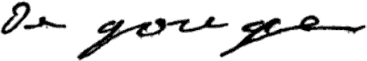

Menus du 7 au 10 avril 2015
(sous réserve de modifications)

Mardi 7 avril Mercredi 8 avril

Salade de tomates Salade verte * au gruyère
ou concombre bulgare ou radis * beurre

Poulet rôti Tomate farcie
Pâtes Riz

Fromage Fromage blanc

Fruit* Biscuit

* produit frais de saison (priorité est donnée aux fruits et légumes
cultivés dans la couronne bordelaise et le Lot-et-Garonne)



Jeudi 9 avril Vendredi 10 avril

Chou rouge* feta
Pas de restauration ou carottes* râpées

Poisson meunière
Poêlée de légumes/ratatouille

Yaourt

Beignet

Le principal Le gestionnaire

N. BONNET O. AUCHTER

